[河南省人民医院神经内科论文被质疑图片重复](https://mp.weixin.qq.com/s?__biz=Mzk1NzMzNDk1Mg==&mid=2247485277&idx=1&sn=1663dc470d8eb6faa8cf5b387c1e62d2)

[学术诚信拷问](javascript:void(0);)2025-04-21 17:14:24广东

**01**

**论文信息**

近日，**河南省人民医院神经内科**在《Cellular & Molecular Biology Letters》（2018年6月）期刊上的研究“ClC-2 knockdown prevents cerebrovascular remodeling via inhibition of the Wnt/β-catenin signaling pathway”（ doi: 10.1186/s11658-018-0095-z ）因图像问题引发关注。该研究由：Jingjing Lu, Feng Xu, Yingna Zhang, Hong Lu, Jiewen Zhang（通讯作者，音译张杰文）共同完成。



**02**

**发表期刊**

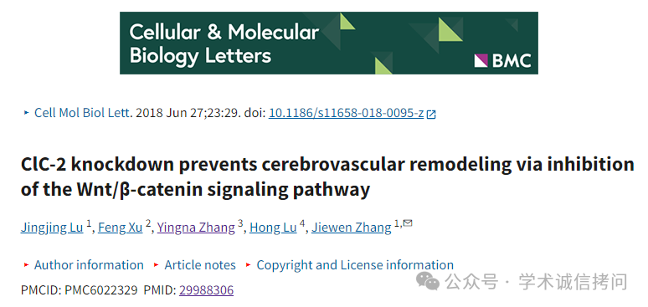

**03**

**质疑内容**

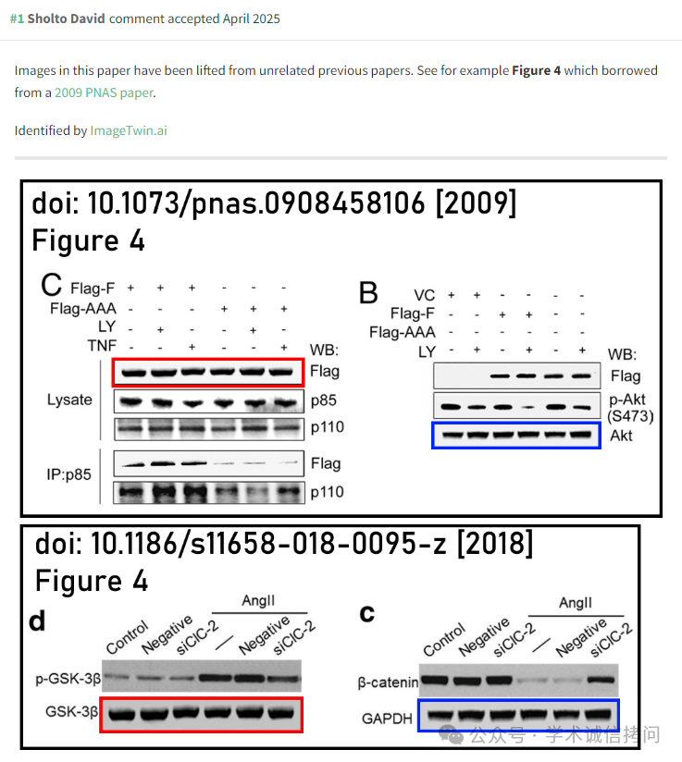

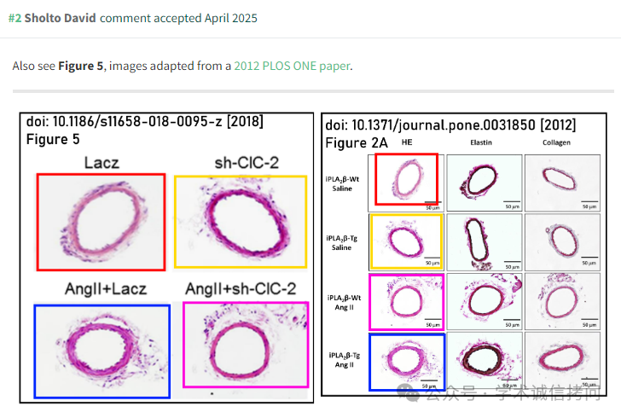

消息来源：

https://pubpeer.com/publications/203E2FA50B4C34F0D923531BB55CCF

郑重声明：

文中所有信息均来自学术网以及公开资料，仅供读者参考。若认为本内容侵犯您或者贵单位的权益，请及时与我们联系。

